МКОУ Стадницкая ООШ
Фотоприложение к месячнику патриотической работы

«Я - патриот своей страны», приуроченный ко Дню народного единства.

с 6 октября по 7 ноября 2017 года
Цель: воспитание патриотизма у учащихся на героической истории и традициях Российской Армии и Военно-Морского Флота, и повышение престижа военной службы
Задачи:
1.Изучение учащимися истории Отечества, истории вооруженных сил
2.Повыщение морально-психологических качеств и совершенствование физической подготовки учащихся
3.Пропаганда боевых и трудовых традиций российского народа, его армии, раскрытие героизма и самоотверженности на благо страны
4. Воспитание у учащихся гордости за подвиги старшего поколения и стремления подражать им, гордости за подвиги односельчан, погибших в годы ВОВ.

В школе 6 октября прошла общешкольная линейка, посвященная открытию месячника патриотической работы «Согласие. Единение. Вера», приуроченная ко Дню народного единства. Учитель Карпова А.Г.познакомила ребят с планом проведения месячника. Учитель истории и обществоведения Павлова А.Ю.кратко познакомила с памятными датами, к которым разработаны были различные мероприятия месячника. В этот же день в школе прошли спортивные соревнования, ребята показали готовность защищать свою Родину.
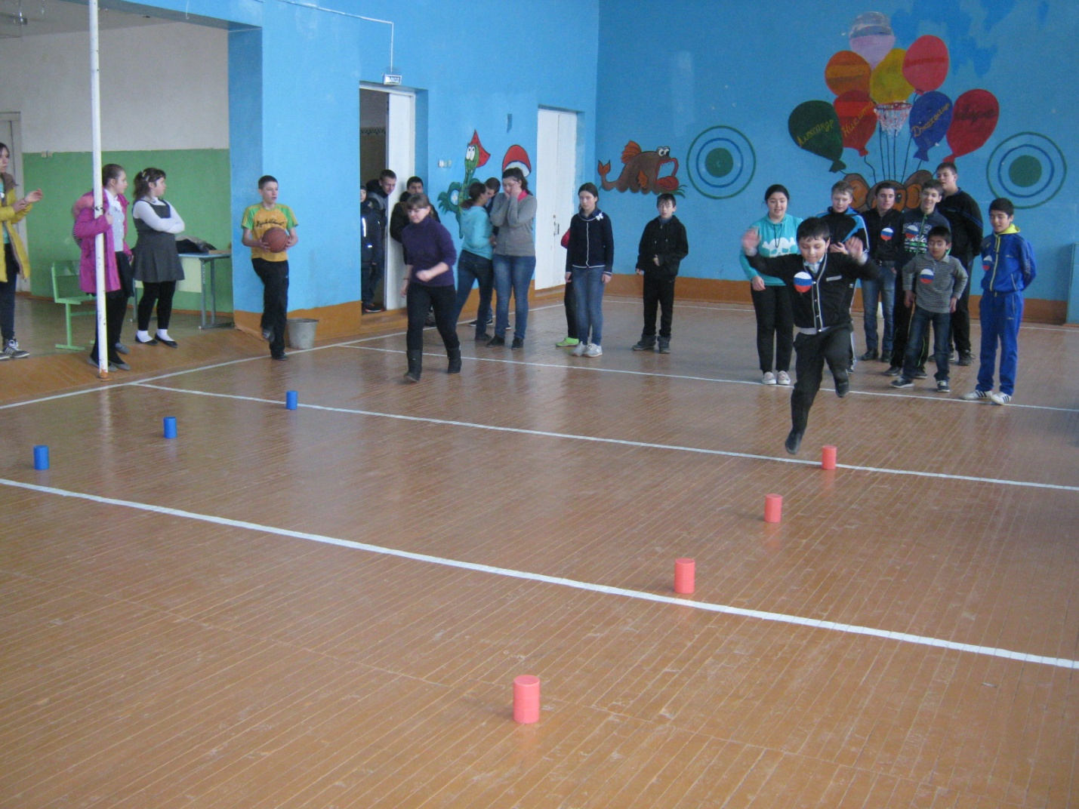

Спортивные соревнования среди учащихся 2-9 классов
На общешкольном мероприятии «День военно-космических сил России» Зуева В.В.с ребятами 5 – 9 классов представили материал, из которого все узнали, какое событие стало причиной установления праздника «День военно-космических сил России». Также ребята познакомились, что с одной стороны, учреждение праздника - признание заслуг ветеранов Вооруженных Сил, принимавших непосредственное участие в подготовке и запуске первого искусственного спутника Земли, а с другой стороны - высокая ответственность за поддержание и развитие военно-космической деятельности на уровне, достойном государства — первооткрывателя космической эры.

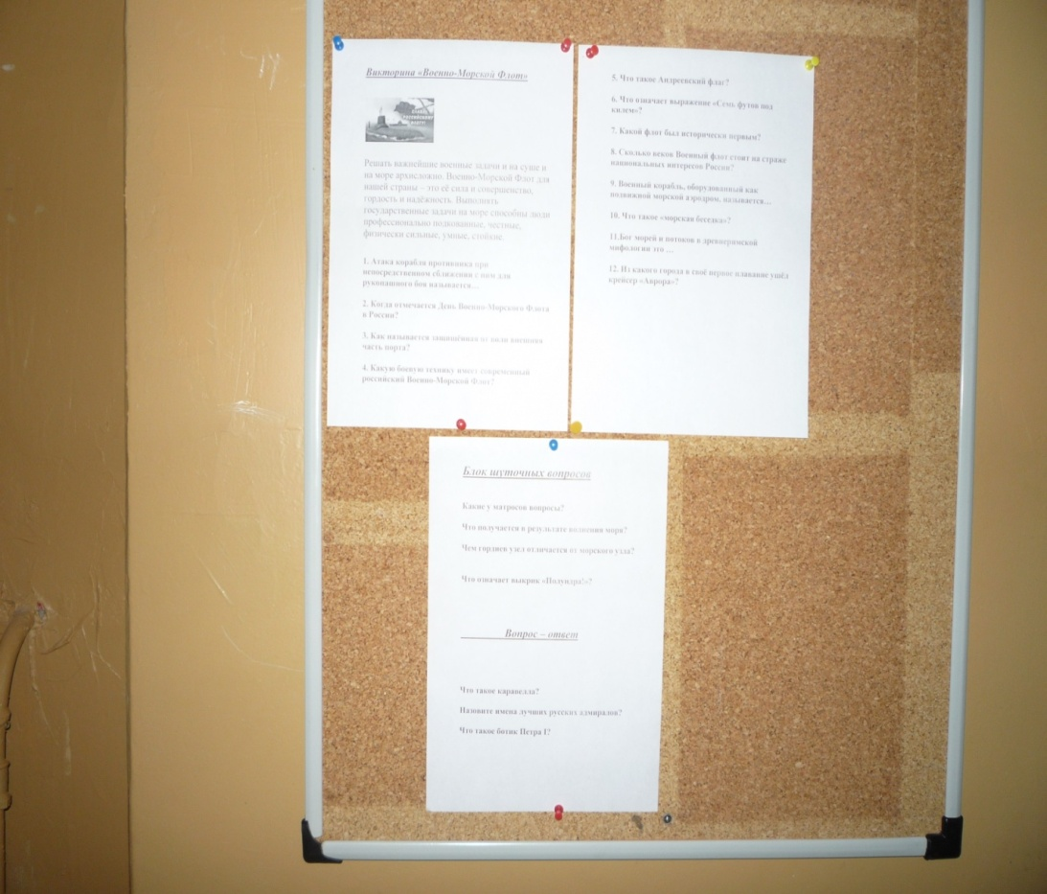

4 октября в школе в кабинете истории ребята с интересом просмотрели видео ролики о войсках гражданской обороны МЧС РФ. Интерес вызвал и рассказ Горбенко Н.В. Он продемонстрировал средства защиты населения и провел практическое занятие по применению средств защиты органов дыхания.

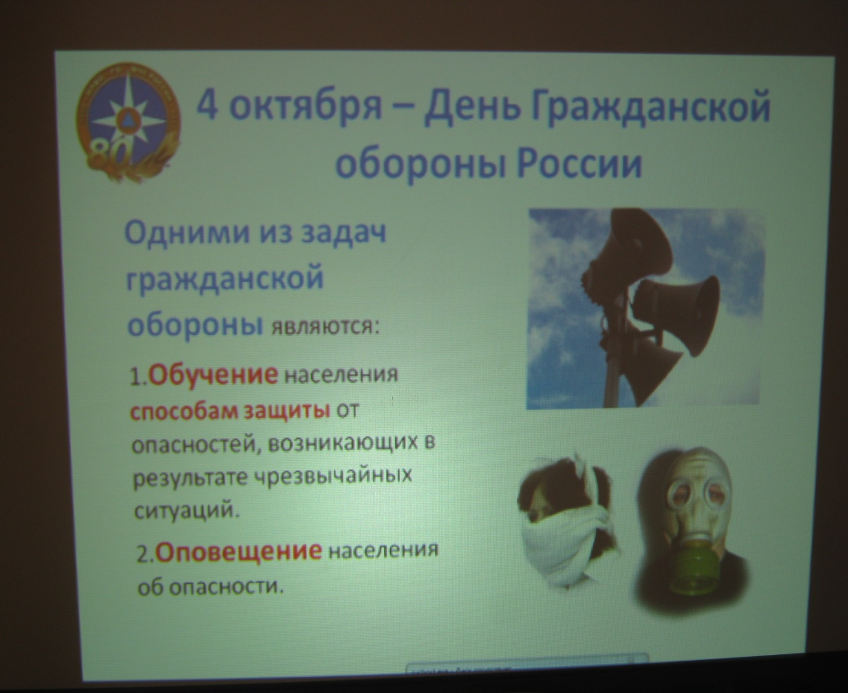

Учитель ОБЖ Горбенко Н.В. проводит практическое занятие по применению средств защиты органов дыхания.

12октября учитель Калинина Н.В. провела урок мужества, посвященный «Дню военного разведчика». Яркие примеры из презентации и видео роликов создали в душе ребят образ героя, достойного подражанию.
18 октября в школе прошел тематический классный час «День памяти войсковой казачьей славы». Ребята посмотрели презентацию, подготовленную учащимися 9 класса, прослушали отрывок из произведения М.Шолохова «Тихий Дон». Ребята узнали, что казаки – свободолюбивые люди, по доброй воле, шедшие на рубежи своей родины, где им каждую секунду грозила смертельная опасность.
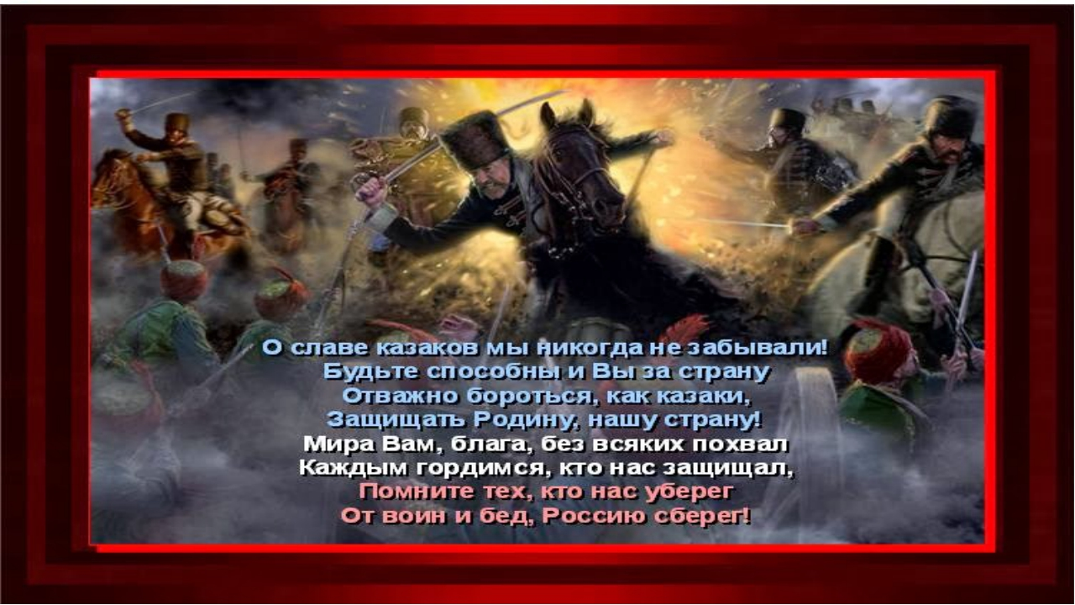
Краткое сообщение об учреждении «Дня войсковой казачьей славы» сделала учитель истории Павлова А.Ю.

28 октября приняли участие в военно – патриотическом празднике «Победа будет за нами». Посетили выставку макетов вооружения, экипировки и предметов быта военнослужащих Красной Армии, её союзников и противников, военно - историческую реконструкцию. Приняли участие в конкурсе рисунков, посвященный Великой Отечественной войне. Богданов Ваня прочитал стихотворение военно – патриотического содержания и был награжден благодарственным письмом.

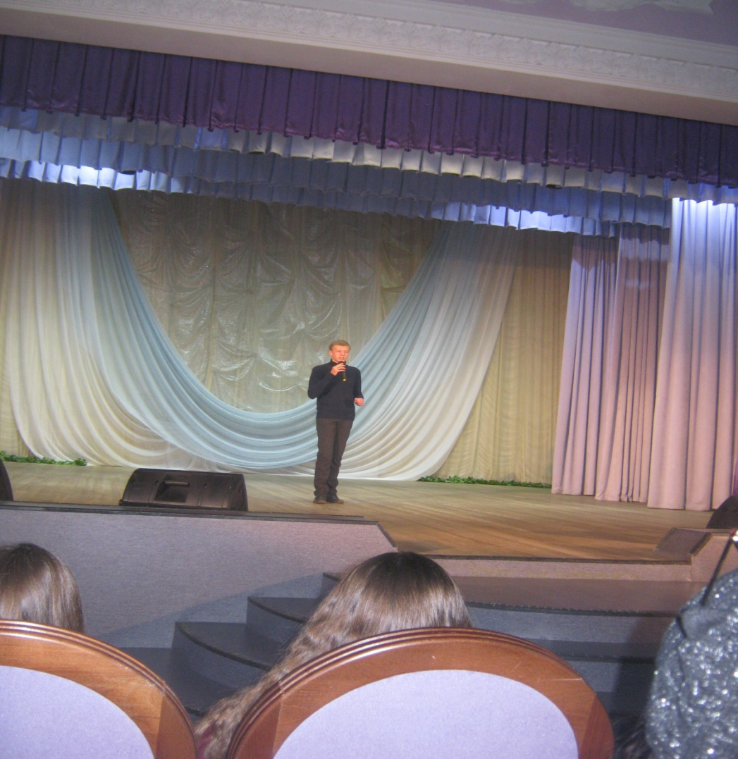

30 октября на уроке мужества, посвященному «Дню памяти жертв политических репрессий» Зуева В.В.познакомила ребят с некоторыми судьбами нашего народа в годы политических репрессий в нашей стране. Ребята сделали вывод: «Мы должны чтить память тех, кто незаслуженно пострадал или погиб в те страшные годы для нашей страны».
4 ноября - День народного единства. Провели кинолекторий.
В октябре 2018 г. исполняется 100 лет создания ВЛКСМ — самой
массовой в истории страны молодежной организации. В связи с этим
событием в нашей школе был разработан план мероприятий.
Да, тех, кто помнит комсомол много и память об этой организации жива
и в сердцах наших педагогов. Многие из них нашли и принесли свои
комсомольские билеты. Так у ребят родилась идея воплотить в жизнь проекты о комсомольцах. В школе началась подготовка проектов – «Комсомольцы нашего села» и «Мой учитель-комсомолец».
Учащиеся старших классов утвердили план работы. Каждая группа занялась своим делом: одни расспрашивали знакомых, родственников и просто прохожих о комсомоле, вторая группа проводила опрос учителей - бывших комсомольцев.
Классные руководители провели классные часы в 5- 9 классах на
тему: «История Комсомола на страницах истории».
Горбенко Т.Т. рассказала о своѐм прошлом, связанным с комсомолом,
поэтому смогла подробно познакомить ребят с жизнью тех счастливых лет…
Карпова А.Г.растрогала учеников старших классов до слѐз рассказом о
ночных кострах с песнями под гитару, походах, субботниках, стройках, но
больше всего удивил наших ребят тот факт, что комсомольцы всѐ делали от души и никто не спрашивал: «А что мне за это дадут?» Рассказала Анна Григорьевна и о готовности комсомольцев к помощи стране в любое время, вспомнив девиз: «Партия сказала: надо - комсомол ответил: есть!»
А вот директор школы Калинин А.Т.. ученикам 8 класса рассказал историю своего вступления в комсомол. Он выучил клятву комсомольцев и подал документы на вступление в комсомол.
Силами старшеклассников был оформлен стенд памяти ВЛКСМ, с
исторической информацией о комсомоле, о символике, о комсомольцах.
. А вот ученики начальной школы провели беседу по книге «Тимур и его
Команда».
В школьной библиотеке организована выставка книг о комсомоле.

